新北市平溪區平溪國民小學校長及教師公開授課實施計畫
壹、依據：
一、教育部「十二年國民基本教育課程綱要總綱」實施要點。
二、教育部國民及學前教育署105 年10月17日臺教國署國字第1050111992 號函辦理
三、新北市政府2016~2018「卓越人才LEADING 未來」三年計畫。
四、新北市學習共同體學校實施計畫。
五、新北市政府教育局106年11月8日新北教研資字第1062159881號函辦理。
貳、目的：
一、落實十二年國教課程與教學相關方案，活化教師教學内涵，提升教師教學績效及提高教學品質
二、藉由公開授課落實專業對話，形塑同儕共學之教學文化，精研教學理論（教學原理、策略、技巧），厚植教材教法、多元評量及補救教學能力。
三、深化教師專業內涵，鼓勵課堂研究，促進學生有效學習，經由公開授課及課堂提案討論，教師彼此切磋教學方法、觀摩班級經營，形成教師同僚專業社群，增進教師教學知能。
四、激勵教學典範學習，落實專業對話，深化教師專業內涵，提升教學品質改善。
五、發揮學習共同體理念，建立專業成長共識，促進教師專業合作，提昇教學品質，增進學生學習成效。
叁、辦理單位︰
一、主辦單位︰新北市政府教育局。
二、承辦單位︰新北市平溪區平溪國民小學。
肆、辦理期程：自106學年度起每年經常性辦理，每學年度分上、下學期辦理。
伍、實施對象︰新北市平溪區平溪國民小學教師(含校長)。本案所稱教師含正式教師及聘期達三個月以上之代理、代課教師。
陸、實施方式：
一、區級公開授課：配合學習共同體每學年度應辦理2場區級以上公開授課研討會。
(一)對象及排序︰
1.實施對象︰本校教師(含校長)。
2.排序原則︰
(1)方式︰每次辦理區級公開課，分別由行政組及教師組各辦理1場。
(2)行政組︰依序為校長、教導主任、輔導主任、教學組長、訓育組長。
(3)教師組︰以自願為優先，餘依年資服務依序排序，分別為資深到資淺，惟須具有2年以上教學經驗。
(二)辦理方式︰
1.備課︰區級全體(領域、學年)教師就授課單元共同備課討論，需有備課紀錄。
2.說課︰簡要說明觀課教學單元、觀課者應有之態度及觀察內容，並分配觀察對象。
3.授課︰授課教師提供簡要版課程與教學設計書面資料，供觀課教師參考。
4.觀課︰行政單位請提供觀課紀錄表，並於觀課前分配觀課教師觀察 不同學生之學習。
5.議課︰安排議課主持人，掌握議課內容及流程。請提供課例研究之教師先說明本教學單元之設計構想及教學目標，再請觀課者 發言，原則上校內觀課教師均需發言，對於提供課堂研究之授課教師 表達感恩及回饋課堂觀察，亦可就課堂觀察之自我省思做簡短報告。
6.觀摩交流︰課後研議會以校內教師發言為主，時間允許再開放校外教師發言。若有邀請專家學者指導，可安排時間總議課，請專家學者主持，針對學生有效學習或教師專業成長提供整體建議。
7.各校辦理區級公開授課研究會，說課、觀課及議課等相關流程需連續安排，並於研習開辦 1 週前發文函知區內各校，以利各校報名參與。
8.課務處理:辦理或參與跨校公開授課研究會，學校薦派及工作人員以公假(課務排代)為原則，自由參加以公假登記為原則。
二、校級公開授課：每學年度應辦理2場校級以上公開授課研討會。
(一)對象及排序︰
1.實施對象︰教師(含校長)
2.實施原則︰
(1)方式︰依規定應進行公開授課人員包括(現職校長、授課專任教師及兼任行政職務專任教師；依中小學兼任代課及代理教師聘任辦法聘任，聘期為三個月以上之代課、代理教師)。
(2)科任組︰由科任老師及行政人員組成(符合獎勵基準:偏遠學校辦理校內公開授課，參加人員得酌減為6 人以上，公開授課教學優良者，教學者嘉獎1 次。)。
(3)導師組︰由1-6年級導師組成(符合獎勵基準:偏遠學校辦理校內公開授課，參加人員得酌減為6 人以上，公開授課教學優良者，教學者嘉獎1 次。)。
(4)擔任區級公開授課教師，無需辦理校級公開授課。
(二)辦理方式︰
1.備課︰全校教師就授課單元共同備課討論，需有備課紀錄，新北市平溪國民小學公開授課共同備課記錄表(附件1)。
2.說課︰
(1)簡要說明觀課教學單元、觀課者應有之態度及觀察內容，並分配觀察對象。
(2)教學者需提供使用教材或資料，或口述教學內容，以協助觀課者填寫於「課室觀察前會議紀錄表」(如附件2)，並瞭解教學重點及掌握學生狀況。
3.授課︰授課教師提供簡要版課程與教學設計書面資料，供觀課教師參考。
4.觀課︰
(1)簡要說明觀課教學單元，行政單位請提供觀課紀錄表，並於觀課前分配觀課教師觀察 不同學生之學習。
(2)教學者開放教室，真實呈現日常教學情形（非教學觀摩）。
(3)觀課者「聚焦學生學習成效」，並非「學習夥伴教師教學表現」。
(4)觀課者繕寫觀課「課室教師教學與學生學習觀察表」(如附件3)。
(5)教學者不另行安排座位，觀課者以位於教室前方進行觀課為原則，如有需要於課堂
上走動以觀察學生學習反應，須盡量避免影響教學活動進行。
5.議課︰教導主任主持人，掌握議課內容及流程。請提供課例研究之教師先說明本教學單元之設計構想及教學目標，再請觀課者 發言，原則上校內觀課教師均需發言，對於提供課堂研究之授課教師 表達感恩及回饋課堂觀察，亦可就課堂觀察之自我省思做簡短報告。
6.觀摩交流︰若有邀請專家學者指導，可安排時間總議課，請專家學者主持，針對學生有效學習或教師專業成長提供整體建議。
(三)其他︰
1.若因局端或同儕參訪教學公開示範需要，由校級公開授課日期接近教師為考量，該教師當年度無需再進行校級公開授課。
2.每場次公開授課結束後二星期內，彙整以下資料留存備查：
(1)共同備課紀錄表件(附件1)。
(2)課程教學活動設計表件(附件2)。
(3)公開觀課教學觀察紀錄表件(附件3)。
(4)教學省思心得表件(附件4)。
(5)共同議課紀錄表件(附件4)。
(6)共同備觀議課活動相關影像紀錄(附件5)。
柒、獎勵標準︰
一、每年6月於課程發展委員會討論公開授課時程行事曆，上學期於11月30 日，下學期於隔年2月28日前，公告於學校首頁專區。
二、公開授課行事曆須包含公開授課時間、授課教師、授課班級、學習領域、教學單元、公開類別(如校內公開、區級公開或市級公開)及參加人員。公開授課行事曆若有調整，將於一周前公告周知。
三、公告行事曆如件6。
柒、獎勵標準︰
一、校內或區級公開授課提案教師(含校長)獎勵:依「新北市政府所屬各級學校及幼兒園辦理教師敘獎處理原則」附表第1項規定。
(一)校內：偏遠學校參加人員 6人以上，公開授課教學優良者，教學者嘉獎 1 次。
(二)分區：偏遠學校參加人員20人以上，公開授課教學優良者，教學者嘉獎 2 次。
二、辦理區級公開授課研討會工作人員(含校長)獎勵:依「新北市政府所屬各級學校及幼兒園辦理教師敘獎處理原則」附表第 2 項規定，偏遠學校每場次參加人數 20人以上者，各校工作人員嘉獎 1 次以 3 人為限，含主辦 1 人嘉獎 2 次。
三、校長部分提報本局人事室辦理敘獎，教師部分則授權學校依規定辦理敘獎事宜。
捌、本計畫經校長核可後公告實施，修正時亦同。

附件1-新北市平溪國民小學公開授課共同備課記錄表
協同學習群組 | □ 學年群--- （ ）年級  □ 領域小組---（ ）領域  □ 專業社群---（ ）社群  □ 跨領域、跨年級學習群  □ 公開觀課
教學班級 | 年 班 | 授課日期/節次 | 年 月 日  第 節
授課教師 |  | 觀課日期/節次 | 年 月 日  第 節
觀課教師
領域/單元
教學目標 | 本授課課程要達到的教學目標(3個內為佳)  1.  2.  3.
學生學習步驟 | 1.  2.  3.  4. |  | 教學資源
評量方式  (學生作品) | 1.  2.  3.
學生座位編排 | 以分組為原則：  ( )分組協同 ( )每組4人 ( )每組2人  ( )傳統座位

附件2︰新北市平溪區平溪國民小學【數學領域】教學活動設計
教學單元 |  | 因數與倍數 | 適用對象 | 國小五年級
設計與教學者 |  | 李彗菱 | 教學日期 | 106年9月18日
領域/版本 |  | 康軒版 | 教學時間 | 共9節，本節為第4節課
教學設計理念 |  | - 能從解決生活中的問題，發現公因數和最大公 因數  - 學生能從解題過程中，學會如何思考及精熟學習的策略。  - 透過分組合作、探究和發表，學生能掌握數學公因數和最大公因數的概念。
能 力 指 標 |  |  | 教 學 目 標
5-n-05 能認識兩數的公因數、公倍數、最大公 因數與最小公倍數。 |  |  | - 能利用列舉的方式找出某兩數的公因數。  - 能利用表徵策略找出某兩數的最大公因數。  - 能讀懂題意，判斷是要找公因數還是最大公因數。  - 能以轉譯策略說明自己找出的最大公因數的涵意。  - 能將公因數和最大公因數的解題策略，運用在解決生活問題。
活動流程
對應教學目標 | 教學活動 |  |  |  | 教室情境
目標1,5  解決生活問題。  目標2  表徵策略  目標3，4  澄清策略  目標4，5 | 一、導入活動(5分鐘) 複習上節課的內容。  教師黑板布題，請學生讀題:「五年甲班開同樂會，老師準備了18瓶果汁和24包餅乾，每一袋要裝一樣多的果汁和餅乾，且全部要分裝完，可分成幾袋?」  說一說這題在問什麼， 並圈出重要語詞，再用自己理解的話，說一說為什麼可以這樣分?  答案:18和24的公因數有1、2、3、6，所以可以分成1、2、3、6袋。  教師續問：「若老師將題目改為『最多』可以分成幾袋？和剛剛的問題有什麼不一樣嗎？」小組說一說。  這樣的答案會只有一個6，那是什麼意思呢?  二、發展活動(25分鐘)  1.教師提問：「夏令營有32個男生和56個女生，分組烤肉，每一組的男生一樣多、女生也一樣多，全部分完，最多可以分成幾組？」  請用表格整理出你怎麼發現答案?  為什麼你這樣認為?和剛剛同樂會分果汁和餅乾有什麼相同和不同的地方 ?  2.教師續問：「這題要找的是公因數還是最大公因數？」為什麼你這樣認為，用你理解的意思自己寫下來，再兩兩說一說。  2.教師發給各組一張長20公分、寬12公分的長方形方格紙。請各組學生把它全部剪成一樣大小的正方形，且正方形的邊長為整數。（整公分，觀念再加強）  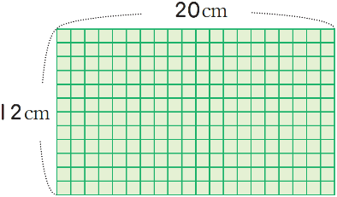  (1)想想看，正方形的邊長可以是幾公分呢？  1、2或4公分。  (2)請問這個正方形的最大邊長會是幾公分？  4公分。  (3)請在長方形方格紙上標示最大邊長，並說為什麼這樣標示 |  |  |  | 1.讀題完，要能圈出重要語詞。  2讓學生操作如何將果汁和餅乾依題意分裝，並說出為什麼這樣分。  利用小白板進行分組討論及發表  利用實物進行裁剪，並記錄下來自己是怎麼想的，再請小組發表
目標4，5 | 三、綜合活動(10分鐘)  老師再給每生一張長40公分、寬30公分的長方形方格紙，請每個人試著剪成幾個全等的正方形且不浪費紙張。  - 想想看正方形的邊長可以是幾公分?  正方形的邊長可以是1.2.5.10公分  - 最大的正方形邊長又是多少?  最大的正方形邊長是10公分。  (3)請在長方形方格紙上自己標示最大邊長，並說為什麼這樣標示，再試著剪一剪。  本節活動結束 |  |  |  | 1.每個人可以先在自己的色方格紙上標示最大邊長，並剪出全等正方形。  2.兩兩再利用小白板進行討論為什麼這樣剪
1.教學設計要放入數學的理念、混齡及學共的理念
2.修正為有層次的布題，原來的jump題，還不是，針對何謂jump題還可以再思考，原來的設計的題目又引發另一個最小公倍數的概念，所以略作修正。
3.讓學生從操作中解題，並歸納與澄清兩個重要概念(公因數和最大公因數)

附件3﹕新北市平溪國民小學公開課【說課觀課會議】記錄表
教學者 |  |  | 觀察者
說課時間 | 年 月 日 星期（ ） 午 時 分 |  |  |  |  |  | 地點：
教學領域 |  |  |  | 教學單元
觀察地點
觀察方式 | □教室觀察 □影像觀察 □其他
觀察重點 | 學生學習 | □專心參與課堂活動 □回答問題 □觀看影片  □對話或澄清迷思概念 □練習技能 □無事做  □寫作業或測驗 □社交活動 □離開教室  □進行管理與活動轉換(含收發教材、教師處理級務等)  □參與合作活動(討論、實作、設計、作品發表)  □使用學習設備 □其它
觀察重點 | 教師教學 | □清楚呈現教材內容□運用有效教學技巧□應用良好溝通技巧 □適時檢視學習成效□維持良好的班級秩序以促進學習  □營造積極的班級氣氛□其它
備註

附件4︰新北市平溪國民小學公開課【課室觀察後議課】回饋表
教學對象 |  |  | 授課者 |  |  |  |  | 觀課日期
學習領域 |  |  | 課程名稱 |  |  |  |  | 觀課者
觀察的學生 | 第 組學生座號( ) |  |  |  |  | 觀察的學生 |  | 第 組學生座號( )
一、教室的學習環境
觀察項目 | 非常優良 |  |  | 優良 |  | 普通 |  | 尚可 |  | 待改進
學生座位編排
教學環境布置
課堂學習常規
二、學生學習風景
觀察項目 |  | 非常優良 |  |  | 優良 |  | 普通 |  | 尚可 |  | 待改進
專注於課堂上學習
對話切合學習主體
踴躍回答所提問題
相互鼓勵合作協助
對話或澄清迷失概念
主動分享積極發表
三、教師的教學情形
觀察項目 |  | 精熟 |  |  | 熟練 |  | 尚可 |  | 可改進 |  | 未呈現
清楚呈現教材內容
運用有效教學技巧
應用良好溝通技巧
適時檢視學習成效
維持良好的班級秩序以促進學習
營造積極的班級氣氛
四、軼事紀錄(觀察到學生的學習瓶頸與表現)
1.
2.
3.
五、觀課者回饋(思齊與內省)
1.
2.
3.

附件5︰新北市平溪國小營造空間美學與發展特色學校成果報告書
主題：
日期： 年 月 日(星期 ) 講師:
地點：□ 校史室 □ 仰山軒 □操場 □其他：
出席人數：
活動花絮：
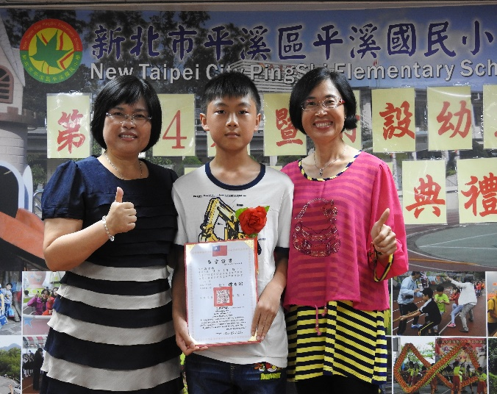 | 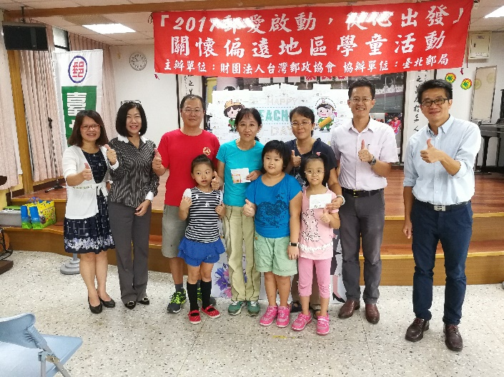
說明： | 說明：
說明： | 說明：

回饋省思：

附件6︰新北市平溪國民小學公開授課行事曆

場次 | 時間 | 年級 | 公開課堂授課教師 | 科目 | 單元 | 備課  主持人 | 共同備課教師群名單 | 議課  主持人 | 觀課議課教師群(名單) | 開放型態
1 | 09/15 | 5 | 李彗菱 | 數學 |  | 鄭益堯 | 1-6年級導師 | 鄭益堯 | 1-6年級導師、輔導校長。 | 區級
2 | 10/ | 特教 | 鄧茂全 |  |  | 鄭益堯 | 特教老師及行政人員 | 鄭益堯 | 1.特教老師及行政人員。  2.教育局訪視委員。 | 校級
3 | 11/13 | 6 | 陸 安 | 國語 | 8 | 鄭益堯 | 1-6年級導師 | 鄭益堯 |  | 區級
4 | 11/14 | 特教 | 王欣華 |  |  | 鄭益堯 | 特教老師及行政人員 | 鄭益堯 | 1.特教老師及行政人員。  2.教育局訪視委員。 | 校級
5 | 12/20 | 5+6 | 鄭益堯 | 數學 |  | 鄭益堯 | 平溪區全體教師 | 鄭益堯 | 1.平溪區全體教師。  2.瑞芳分區各校報名教師。 | 區級
6 |  |  | 林嘉鴻 |  |  | 黃素鳳 | 行政人員及科任老師 | 黃素鳳 | 行政人員及科任老師
7 |  |  | 黃素鳳 |  |  | 林嘉鴻 | 行政人員及科任老師 | 林嘉鴻 | 行政人員及科任老師
8 |  |  | 呂建宏 |  |  | 林嘉鴻 | 行政人員及科任老師 | 林嘉鴻 | 行政人員及科任老師
9 |  |  | 黃敏淳 |  |  | 林嘉鴻 | 行政人員及科任老師 | 林嘉鴻 | 行政人員及科任老師
10 |  |  | 顏聖昌 |  |  | 林嘉鴻 | 行政人員及科任老師 | 林嘉鴻 | 行政人員及科任老師
11 |  | 1 | 黃靖雨 |  |  | 黃素鳳 | 1-6年級導師 | 黃素鳳 | 1-6年級導師
12 |  | 2 | 董宜秋 |  |  | 黃素鳳 | 1-6年級導師 | 黃素鳳 | 1-6年級導師
13 |  | 3 | 黃詩雅 | 音樂 |  | 黃素鳳 | 平溪區全體教師 | 黃素鳳 | 1.平溪區全體教師。  2.瑞芳分區各校報名教師。 | 區級
14 |  | 4 | 謝皓衡 |  |  | 黃素鳳 | 1-6年級導師 | 黃素鳳 | 1-6年級導師
15 |  |  | 曾詩梅 | 自然 |  | 林嘉鴻 | 行政人員及科任老師 | 林嘉鴻 | 行政人員及科任老師
16 |  |  | 陳書萱 | 英語 |  | 林嘉鴻 | 行政人員及科任老師 | 林嘉鴻 | 行政人員及科任老師

